1. Over stollen en verdampen worden de volgende beweringen gedaan:

I Bij stollen komt warmte vrij

II Voor verdampen is warmte nodig

Welke van deze beweringen is juist?

1. Alleen I
2. Alleen II
3. Zowel I als II
4. Geen van beide
5. Bekijk de volgende beweringen:

I De moleculen van een vloeistof zitten op vaste plaatsen

II De moleculen van een gas zitten op vaste plaatsen

Welke van deze beweringen is juist?

1. Zowel I als II
2. Alleen I
3. Alleen II
4. Geen van beide
5. Men kan 10 liter van een bepaalde stof bij kamertemperatuur samenpersen tot 1 liter. Welke van de volgende stoffen kan dit zijn?
6. Zeewater
7. Ijzer
8. Lucht
9. Petroleum
10. Adhesie is:
11. Het tegengestelde van cohesie
12. De vanderwaalskracht tussen de moleculen van dezelfde stof
13. De ruimte tussen de moleculen van een stof
14. De vanderwaalskracht tussen de moleculen van verschillende stoffen
15. In vloeistoffen is de cohesie kleiner dan in vaste stoffen.

Dit komt omdat:

1. De moleculen elkaar afstoten
2. De ruimte tussen de moleculen in een vloeistof groter is dan bij vaste stoffen
3. De moleculen van een vloeistof kleiner zijn dan van vaste stoffen
4. Vaste stoffen in het algemeen kouder zijn dan vloeistoffen
5. Bij vriezend weer neemt de dikte van een laag sneeuw af. Er ontstaat dan waterdamp. Hoe wordt deze faseovergang genoemd?
6. Condenseren
7. Smelten
8. Stollen
9. Vervluchtigen
10. In een vol glas bevindt zich suikerwater waarin twee stukjes ijs drijven. Hoeveel verschillende soorten moleculen bevat de inhoud van dit glas?
11. Een
12. Twee
13. Drie
14. Vier
15. Bekijk de volgende beweringen:

I Bij het koken van alcohol wordt de gemiddelde afstand tussen de moleculen groter

II Bij het koken van alcohol vallen de moleculen uiteen in atomen

Welke van deze beweringen is juist?

1. Zowel I als II
2. Alleen I
3. Alleen II
4. Geen van beide
5. Bekijk de volgende beweringen.

I Waterdamp en waterstof hebben bij 100 ̊C dezelfde fase.

II Waterdamp en waterstof hebben dezelfde soort moleculen.

Welke van deze beweringen is juist?

1. Zowel I als II
2. Alleen I
3. Alleen II
4. Geen van beide
5. Men heeft waterdamp en ijs.

In welk van deze twee gevallen is de snelheid van de moleculen het grootst?

In welk van deze twee gevallen is de afstand tussen de moleculen het grootst?

1. Snelheid het grootst bij waterdamp; afstand het grootst bij waterdamp
2. Snelheid het grootst bij waterdamp; afstand het grootst bij ijs
3. Snelheid het grootst bij ijs; afstand het grootst bij waterdamp
4. Snelheid het grootst bij ijs; afstand het grootst bij ijs.
5. Als een bepaalde stof geen mengsel blijkt te zijn, dan is deze stof in ieder geval een:
6. Element
7. Verbinding
8. Zuivere stof
9. Legering
10. Twee verbindingen zijn:
11. Lucht en keukenzout
12. Lucht en suiker
13. Keukenzout en suiker
14. Waterstof en waterdamp
15. Bekijk de volgende beweringen:

I Lucht is een mengsel

II Lucht bestaat uit één soort moleculen.

Welke van deze beweringen is juist?

1. Zowel I als II
2. Alleen I
3. Alleen II
4. Geen van beide
5. Welke van de stoffen waterstof en waterdamp is een element?
6. Alleen waterdamp
7. Alleen waterstof
8. Beide stoffen
9. Geen van beide
10. Hoeveel chemische elementen bestaan er ongeveer?
11. 20
12. 100
13. Meer dan 1.000.000
14. Uit welke moleculen bestaat waterdamp?
15. Waterstofmoleculen
16. Watermoleculen
17. Waterstofmoleculen en zuurstofmoleculen
18. In de vaten I en II bevinden zich een aantal van de afgebeelde deeltjes.

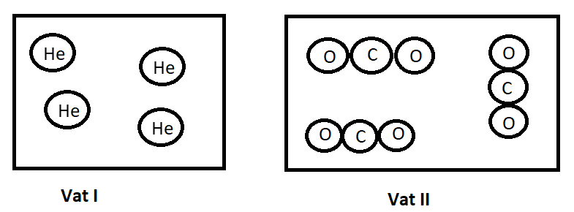

In welk vat bevinden zich deeltjes van een verbinding?

1. Zowel in vat I als in vat II
2. Alleen in vat I
3. Alleen vat II
4. In geen van beide vaten
5. Wat is het symbool van chroom?
6. C
7. Ch
8. Cr
9. Co
10. Cm
11. Wat is het symbool van het element stikstof?
12. N
13. Ni
14. S
15. Si
16. Bekijk de volgende beweringen:

I Zuurstof is een element

II Suiker is een element

Welke van deze beweringen is juist?

1. Zowel I als II
2. Alleen I
3. Alleen II
4. Geen van beide
5. Welke woorden moeten in de onderstaande bewering worden ingevuld om deze juist te maken?

Stoffen die ontleed kunnen worden, noemen ***elementen / verbindingen***; deze stoffen bestaan uit ***één atoomsoort / meer atoomsoorten***

1. Elementen één atoomsoort
2. Elementen meer atoomsoorten
3. Verbindingen één atoomsoort
4. Verbindingen meer atoomsoorten
5. Rogier verhit een onbekende stof (stof 1). Hierbij ontstaan twee nieuwe stoffen (stof 2 en stof 3). Hieronder is deze reactie weergegeven.

Stof 1 --> stof 2 + stof 3

Welke van de stoffen 1,2 en 3 is zeker een verbinding?

1. Alleen stof 1
2. Alleen stof 2
3. Alleen stof 3
4. Allen stof 2 en stof 3
5. Zowel stof 1 als stof 2 als stof 3
6. Joodtinctuur is een oplossing van jood in alcohol en water.

Hoeveel verschillende soorten moleculen komen in dit mengsel voor?

1. 3
2. 4
3. 6
4. 14